Электрический заряд

1) Пользуясь рисунком, опишите процессы, происходящие при электризации с помощью трения: ..............................................................................................................................................................................................
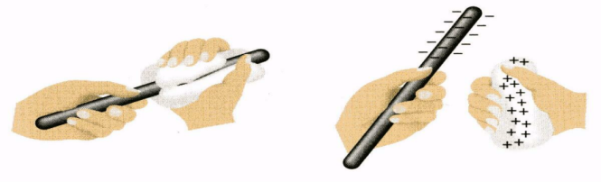
2)Закон сохранения электрического заряда заключается в следующем: ………………..
………………………………………………………………………………………..
……………………………………………………………………………………………
3) Объясните, как можно получить заряженные тела с помощью «электризации через влияние»
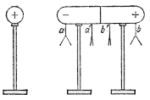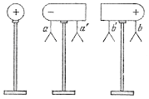

4) Электроскоп заряжается через влияние при помощи стеклянной палочки, потёртой предварительно о шёлк. Электроны при этом будут перемещаться следующим образом ...................... 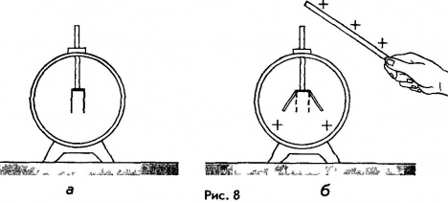……………………………….

5) Как узнать, зарядом какого знака заряжен электроскоп, если мы знаем, что палочка заряжена положительно?
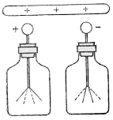

6) На рисунке показаны опыты, на которых электрометры соединяют с помощью стержня. В каком из оытов а) или б) стержень является проводником, а в каком – изолятором? Почему?
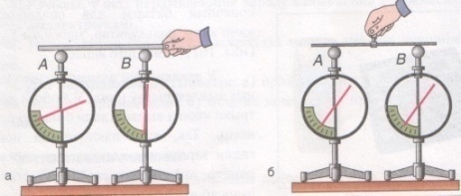

14) Формула закона Кулона F =……………… Здесь F – это …………………, q₁ – это ……..…, q₂ – это ……………, r – это …………. К – это ………………….. К = ………………….. К = 1 / 4π ε₀ ε₀ – это ………………. ε₀ = ………

II. Задача. Атом водорода состоит из положительно заряженного ядра, вокруг которого вращается
единственный электрон. С какой частотой должен вращаться электрон вокруг ядра, чтобы не упасть на ядро, если его орбита – круг с радиусом R = 3·10^{–10} м. Масса электрона равна m = 9·10^{–31} кг.
Решение. ...................................................................................................................................................
..................................................................................................................................................................

